2019年陕西教育系统新媒体周榜（12.22-12.28）
来源：陕西省教育新媒体研究院
微博部分
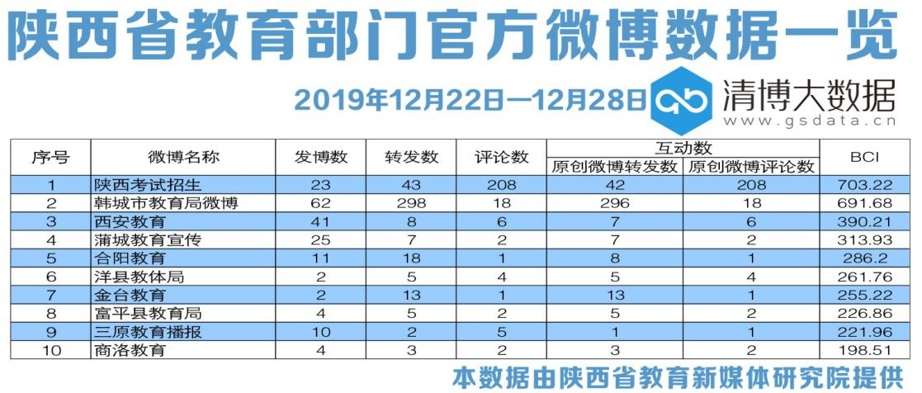
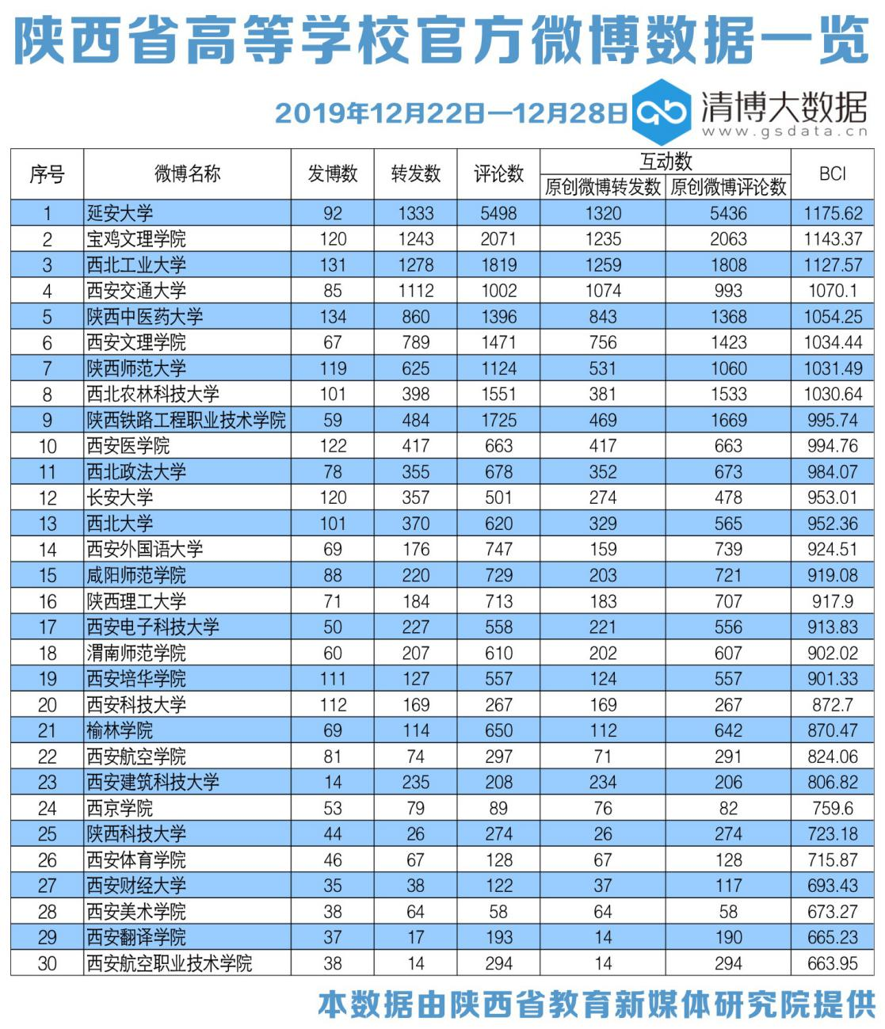
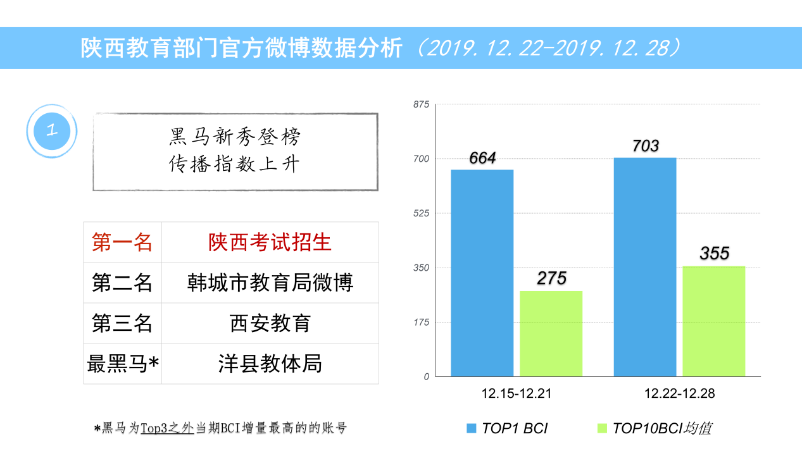
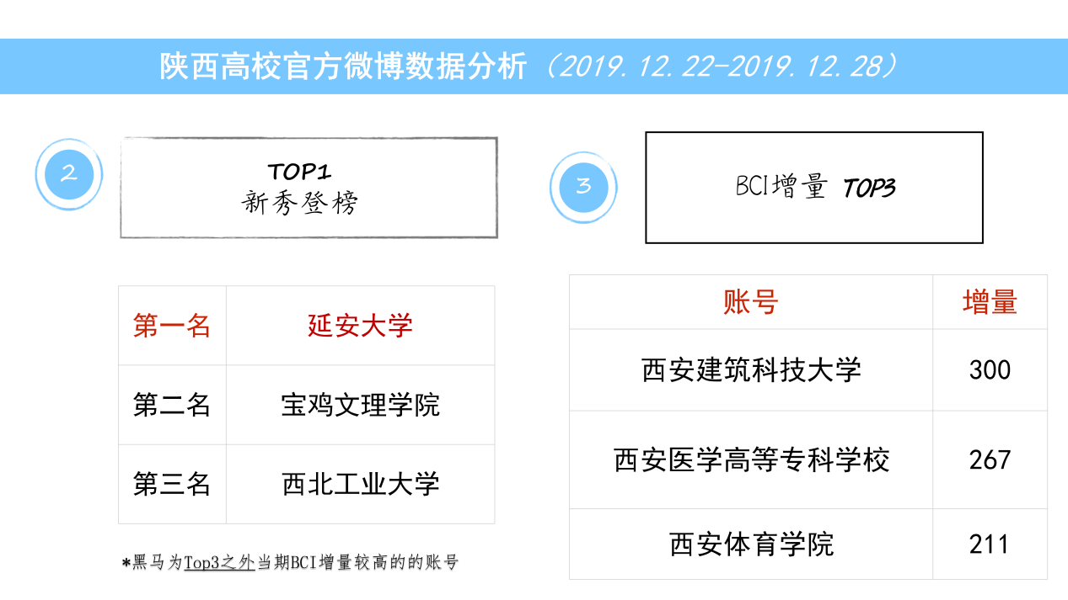
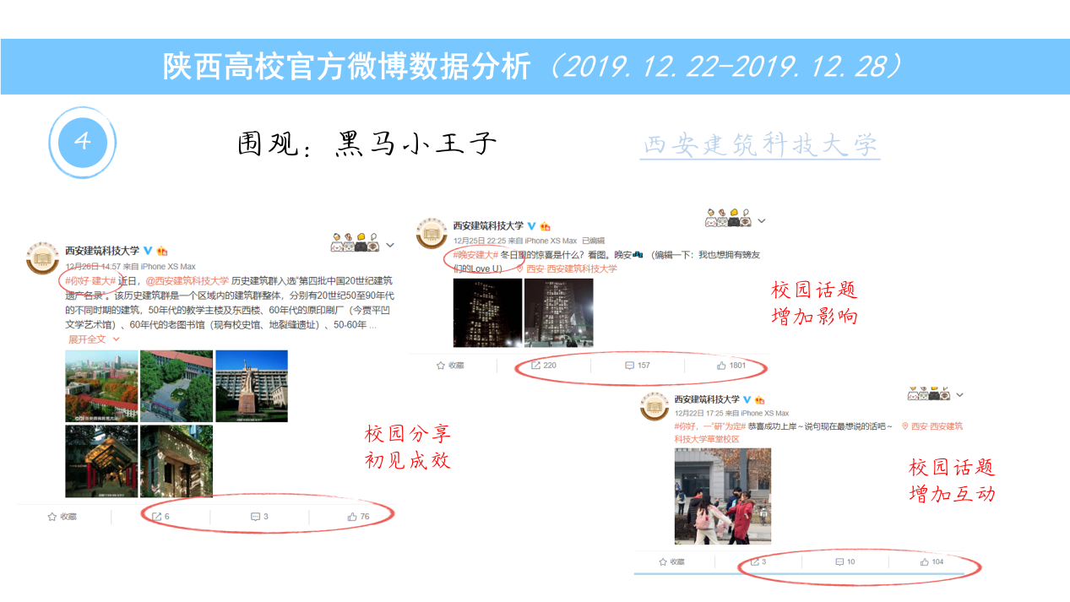
本周运营亮点：
新的考试信息与放假通知成为教育部门内容重点。在高校新媒体方面，年度盘点成为亮点内容。
本周问题汇总：
教育部门方面美化度亟待提升；高校方面内容的创新进入瓶颈期。
近期重点：
新年伊始，创意类归化与计划可以进行设计。

为了能凸显本报告的前后对比性，本期分析依旧选取前20名的教育部门微信公号和前50名高校官方微信公众号作为分析对象，分析日期为2019年12月22日至2019年12月28日。

一、数据汇总
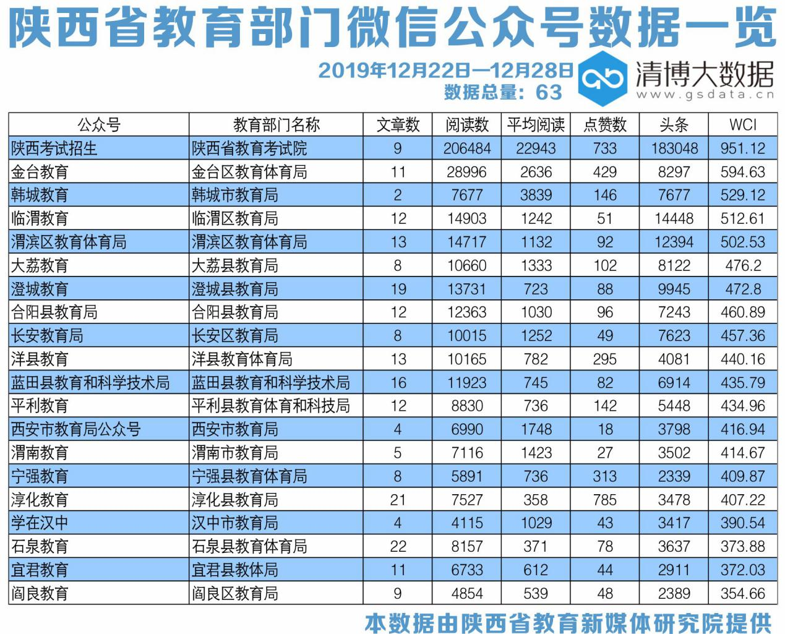
从整体数据表现来看，“陕西考试招生”“金台教育”和“韩城教育”分列榜单前三甲；榜单第四名到第十名分别为：“临渭教育”“渭滨区教育体育局”“大荔教育”“澄城教育”“合阳县教育局”“长安教育局”和“洋县教育”。
在本次观测周期中，排名前二十的教育部门官方公号共发布文章219篇，较上周减少17篇；指数方面，有一家公号WCI指数突破900。20强总阅读量约为40万，较上周增加7万；总点赞数3661次，与上周相比减少约1300次；共有10家公号阅读量过万。
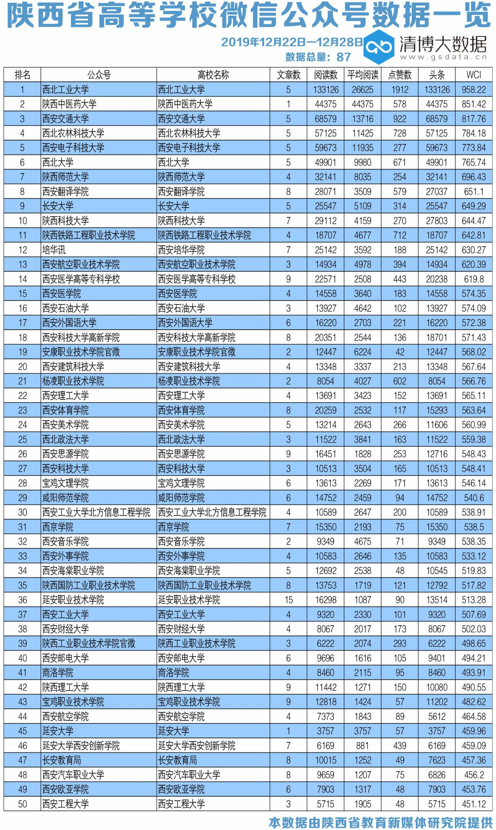
高校官方微信公号方面，“西北工业大学”位列本周榜单首位，“陕西中医药大学”和“西安交通大学”位居二三位。总榜单的第四名到第十名分别是:“西北农林科技大学”“西安电子科技大学”“西北大学”“陕西师范大学”“西安翻译学院”“长安大学”和“陕西科技大学”。
高校官微矩阵的具体表现为：榜单TOP50共发布文章267篇，比上周增加4篇；总阅读量约为102万，同比增加2万；总点赞数1.36万次，较上周减少1400次；本周共有3家官方微信公众号WCI指数破800，37家公号阅读量过万。

二、文章分析
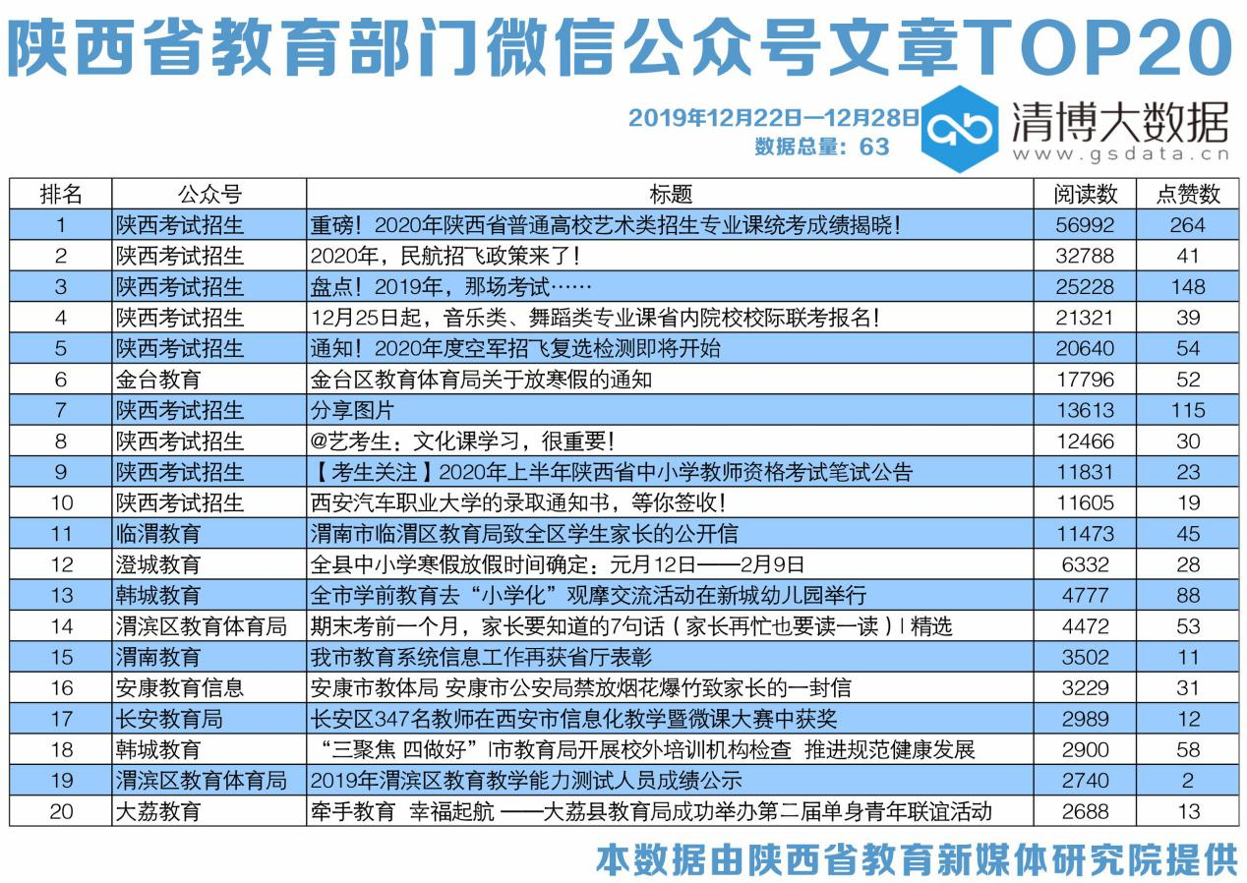
以政务为特质，强化政务属性，借助新媒体，回归内容、创新传播，是教育政务新媒体进一步提升社会影响力的有效途径。教育政务新媒体需要将教育政务服务优势与新媒体的信息传播优势相结合，作为连接政府、学校与公众、师生沟通的桥梁，做好政策“发布厅”，在政务传播上让新媒体平台发挥更大的主动性和创新性作用。
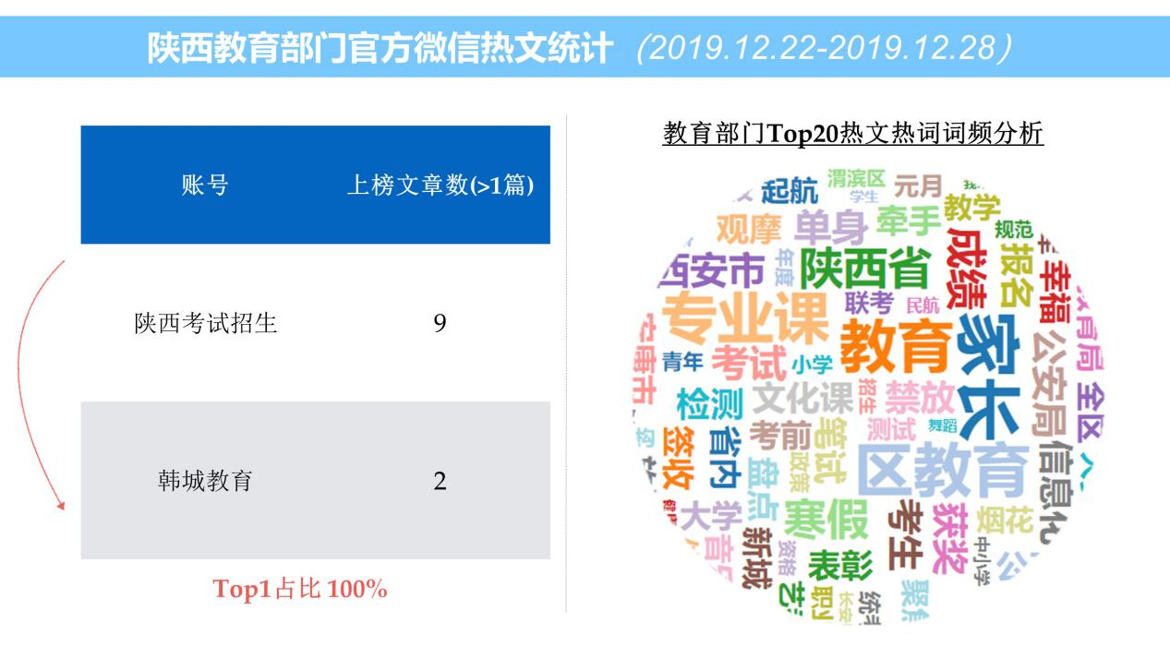
通过统计,“家长”成为本周教育部门热词。
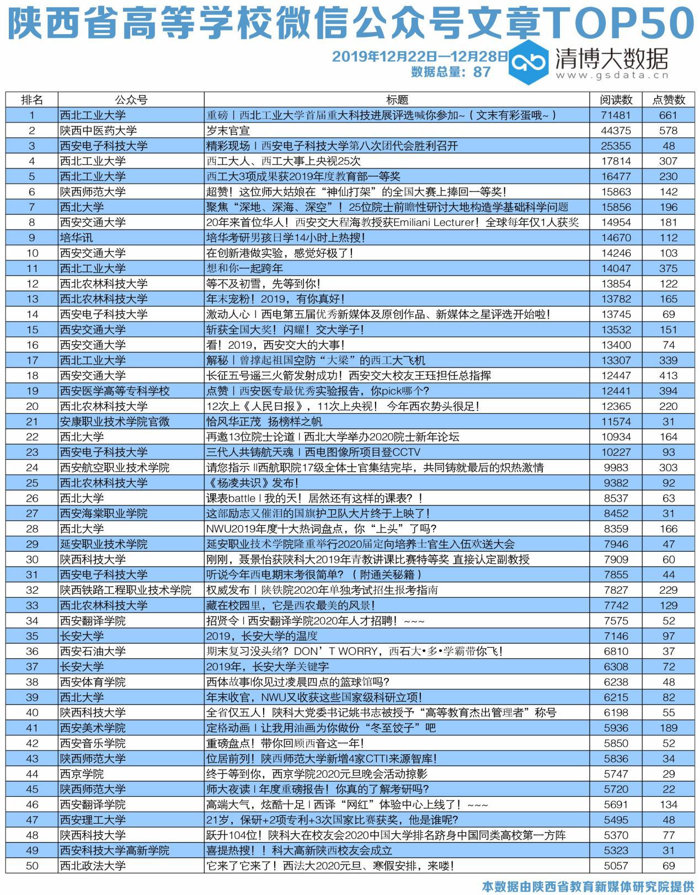
高校新媒体需借助新技术对各种资源进行有效地整合，进而更好地服务师生，吸引师生的关注。目前，不少高校新闻中心的APP客户端除了对各类媒体资源进行整合，还集合了校园交通、教务信息、后勤服务等各种服务功能，使师生在关注校园新闻的同时，还可以满足自己在学习、工作和生活上的各种需要，这使他们喜欢使用，乐于分享。可见，搭建的技术平台综合性越高，资源整合得越充分，服务越人性化，就越能引发师生的“围观”和参与。此外，就媒体运行本身而言，应当借鉴社会媒体的经验，加大力度开发集新闻采集、编辑、互动、发布的统一信息平台，促进各类校园媒体间及学校与各院系间的信息共享和互动，提高工作效率。
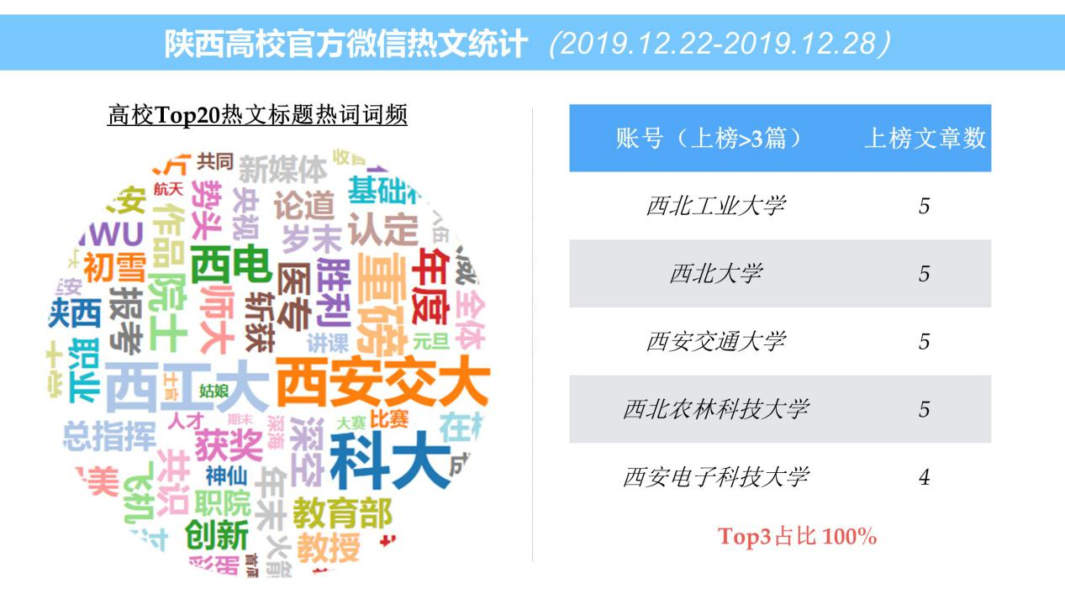
通过统计，“科大”成为本周高校热词。

三、数据解读
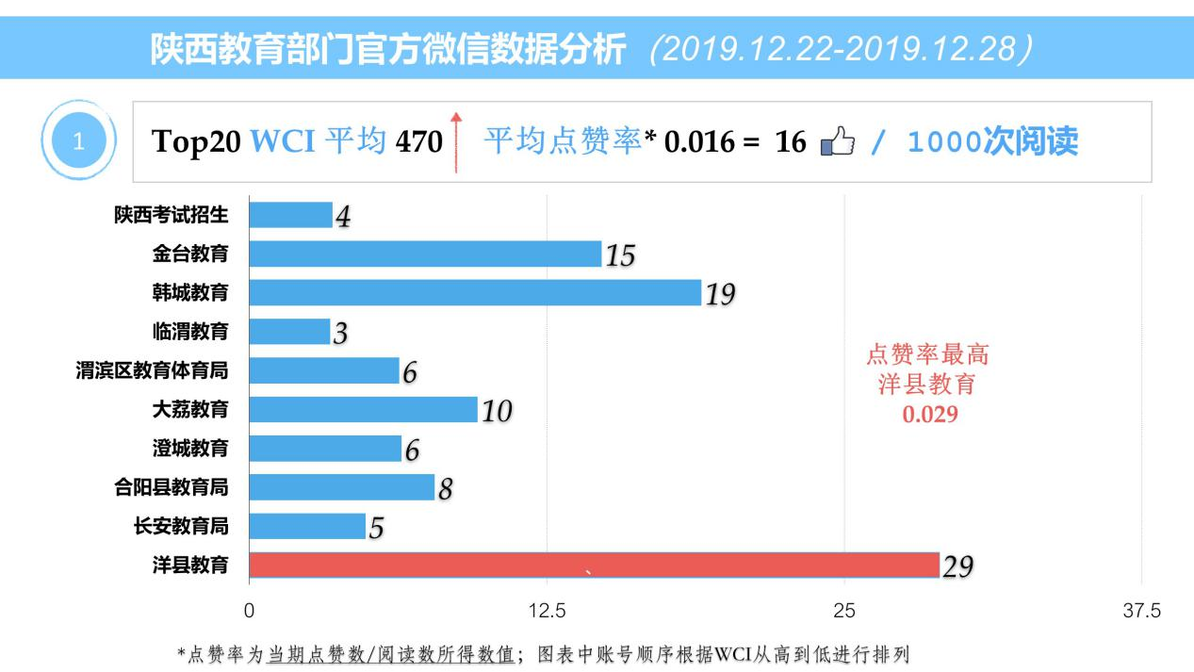
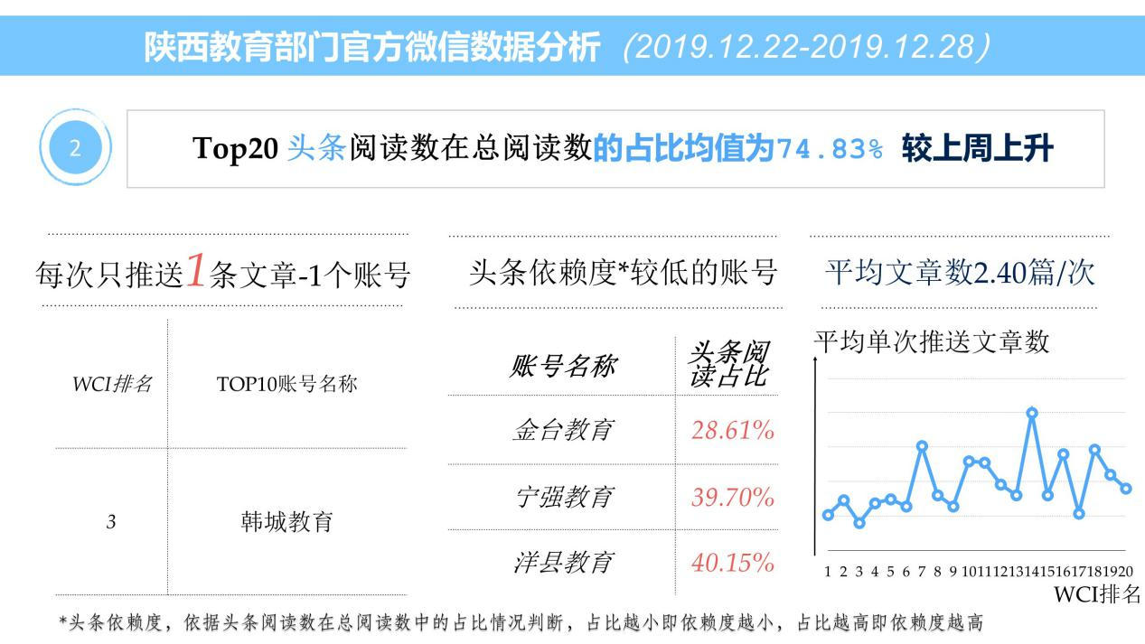
教育政策和教育动态依然是教育政务新媒体平台的重要内容。同时，教育政务新媒体也在不断努力为公众提供更多更有价值的服务，分数查询、教育信息查询、教育业务办理等政务服务功能在很多教育政务新媒体平台已成为日常。
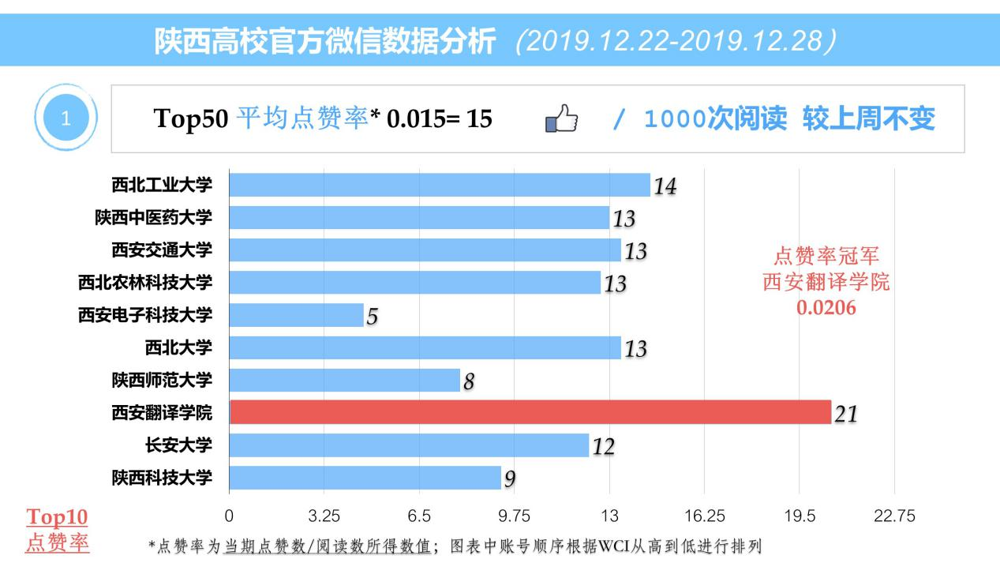
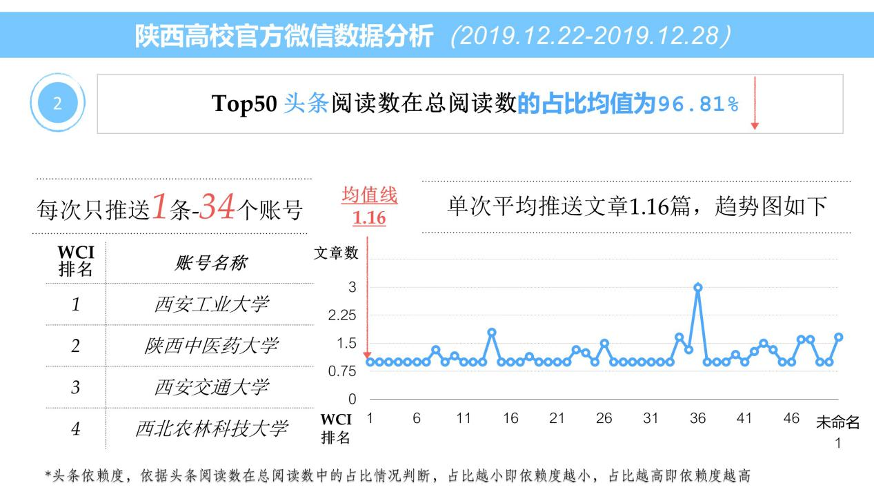
与社会媒体自负盈亏不同，校园媒体有着稳定的经费来源，但大多存在经费紧张，人员、设备、资源相对匮乏的情况，这也导致校园媒体融合发展的后劲不足。引入商业机制，试水商业化运营，一方面能够解决当前校园媒体资源紧张的问题，调动新闻参与人员的积极性，另一方面也能够使校园媒体更加主动向社会媒体学习，运行更为规范，生存意识和品牌意识更加突显，从而有利于校园媒体的求新、求变和媒体效能的发挥。

